FRECUENCIA CARDIACA III
Presión arterial
La presión arterial es la fuerza de la sangre contra las paredes de las arterias. Se mide en milímetros de mercurio (mm Hg). La presión arterial se toma mediante dos mediciones, presión arterial sistólica: medida cuando el corazón late, y presión arterial diastólica: medida entre latidos cardíacos.
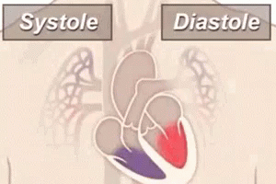
 | Sístole | Diástole
Definición | Es la fase de contracción del ciclo cardiaco del corazón | Es la fase de relajación del ciclo cardiaco
Función | El corazón se contrae bombeando  la sangre a la aorta y la arteria pulmonar | El corazón se relaja permitiendo que las cámaras cardíacas se llenen de sangre que viene de las venas cava y pulmonar.
Presión arterial | ALTA | BAJA
Vasos sanguíneos | CONTRAÍDOS | RELAJADOS
Lectura de la presión | El mayor número es la presión sistólica | el menor número es la presión diastólica
Tipos de presión
- La presión arterial normal es importante para un flujo sanguíneo adecuado de los órganos y tejidos corporales.

- La presión alta (HBP) significa que la presión en las arterias es mayor de lo que debería. Otra denominación de la presión arterial alta es hipertensión. Generalmente no presenta signos ni síntomas. Por eso es tan peligrosa. Pero se puede controlar.

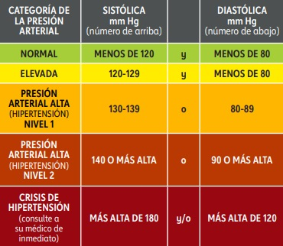

¿Qué puede provocar la tensión arterial alta?
El envejecimiento o el factor genético son algunas de las causas no modificables que incrementan el riesgo de presión arterial alta. Hay, sin embargo, otra serie de factores que pueden desembocar en la subida de la tensión como una alimentación inadecuada, el sobrepeso o la falta de actividad física.
¿Qué puedo hacer al respecto?
Los especialistas recomiendan tanto a los hipertensos, como a cualquiera que quiera prevenir cualquier problema relacionado con la tensión, la práctica de un estilo de vida saludable como mejor forma de prevenir cualquier problema asociado a tener unos niveles de presión arterial inadecuados.
- No fumes y evita ser fumador/a pasivo.

- Alcanzar y mantener un peso saludable.

- Lleve una dieta saludable que sea baja en grasas saturadas y grasas trans, y rica en frutas, vegetales, granos integrales y productos lácteos bajos en grasa.

- Realizar un consumo moderado de la sal.

- No consumir de forma excesiva bebidas como café o té.

- Coma alimentos ricos en potasio.

- Ser más activos físicamente. Intenten realizar 150 minutos de actividad física con intensidad moderada o al menos 75 minutos de actividad física a la semana

